Рекомендую ознакомиться с источником: https://doc.fipi.ru/ege/dlya-predmetnyh-komissiy-subektov-rf/2025/matematika_mr_ege_2025.pdf Методические материалы для председателей и членов предметных комиссий субъектов Российской Федерации по проверке выполнения заданий с развёрнутым ответом экзаменационных работ ЕГЭ 2025.
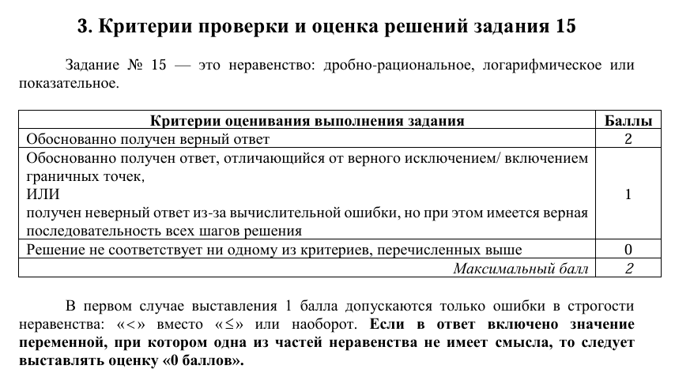
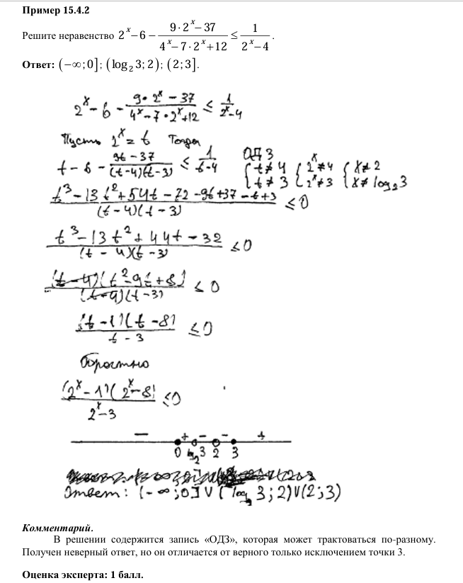
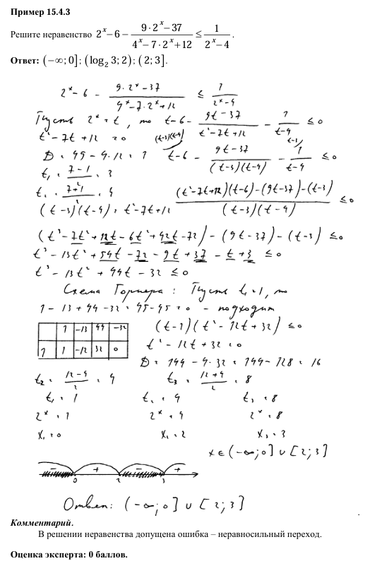
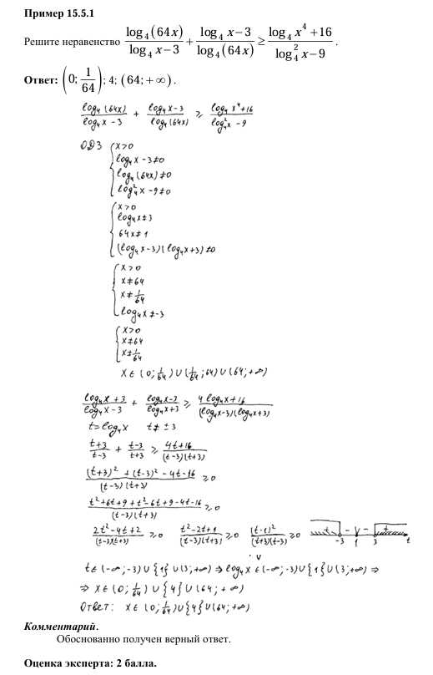
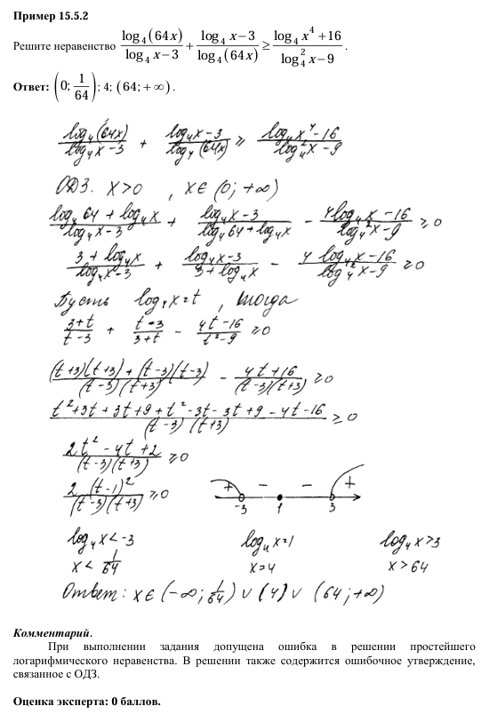
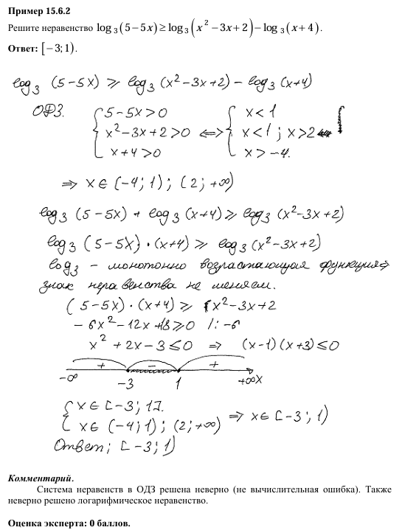

Методы рационализации при решении показательных и логарифмических неравенств
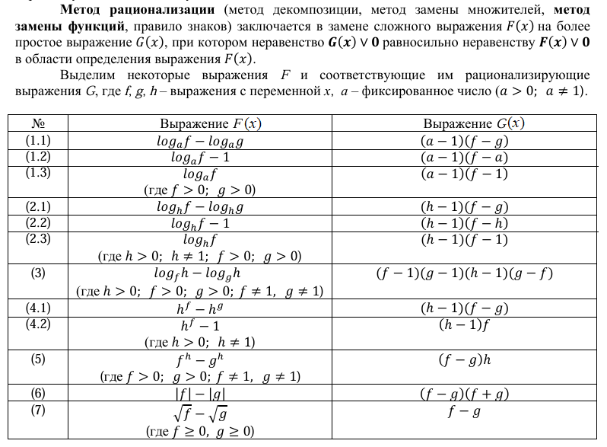
1. 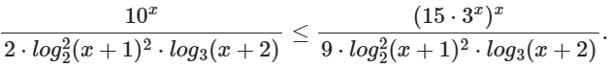
ОДЗ: $\left\{\begin{matrix}\begin{matrix}x+1≠0 \\ {\left(x+1\right)}^{2}≠1\end{matrix} \\ \begin{matrix}x+2>0 \\ x+2≠1\end{matrix}\end{matrix} ⇒\right. \left\{\begin{matrix}\begin{matrix}x≠-1 \\ x≠0\end{matrix} \\ x>-2\end{matrix} \right.$
Заметим, что выражение 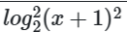 положительно при любых х, принадлежащих ОДЗ. Умножим обе части неравенства на это выражение.
$$\frac{5^{x}∙2^{x}}{2\log_{3}{(x+2)}}≤\frac{{15}^{x}∙3^{x^{2}}}{9\log_{3}{(x+2)}}$$Заметим, что ${15}^{x}=5^{x}∙3^{x}$
Разделим обе части неравенства на $5^{x}>0$:
$\frac{2^{x}}{2\log_{3}{(x+2)}}≤\frac{3^{x}∙3^{x^{2}}}{9\log_{3}{(x+2)}}$.
$\frac{2^{x-1}}{\log_{3}{(x+2)}}≤\frac{3^{x^{2}+x-2}}{\log_{3}{(x+2)}}$.
$\frac{2^{x-1}-3^{x^{2}+x-2}}{\log_{3}{(x+2)}}≤0$.
Чтобы применить метод рационализации, нужно представить $2^{x-1}$ в виде степени с основанием 3: $2^{x-1}=3^{\log_{3}{2^{x-1}}}=3^{(x-1)\log_{3}{2}}$.
Неравенство примет вид:
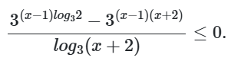
Воспользуемся методом рационализации.
Логарифм в знаменателе можно заменить на выражение 2(x + 1).
Неравенство примет вид:
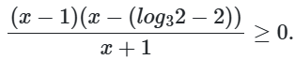
Чтобы правильно расставить точки на числовой прямой, оценим значение .
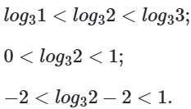
Решим неравенство методом интервалов, учитывая ОДЗ:
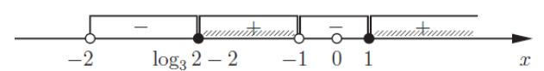
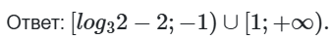

2. 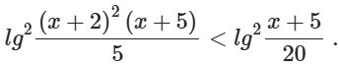
Решение:
Перенесем все в левую часть неравенства и разложим на множители как разность квадратов:
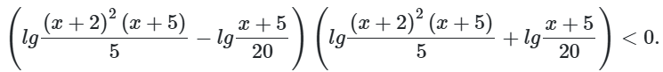
Применим формулы разности и суммы логарифмов, следя за областью допустимых значений.
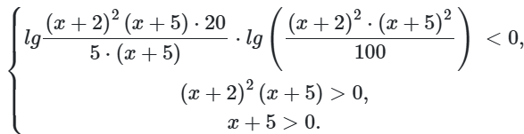
Из второго и третьего неравенств системы можно заметить, что так как х + 5 > 0, то и выражение (х + 2)² > 0. Решением последнего неравенства являются все числа, кроме х = -2.
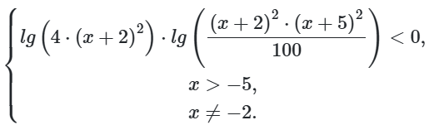
Применим метод рационализации:
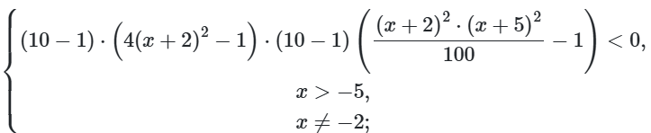
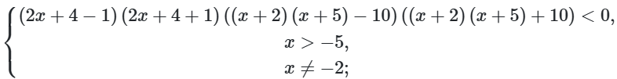
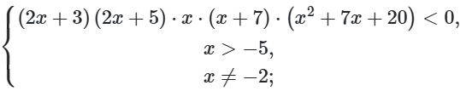
>0, поскольку дискриминант отрицательный.
Применим метод интервалов:
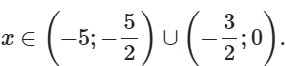
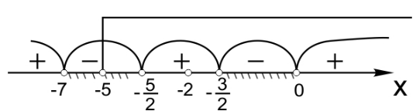
Ответ:

